无锡技师学院教师工资查询说明

1、登录校园信息门户
首先访问无锡技师学院学校网站，如下图1所示，在学校网页左下角点击【信息门户】链接，进入如下图2所示的校园信息门户登陆首页。在校园信息门户首页中，分别输入个人登陆系统的“用户名”和“密码”，点击【登录】按钮登录校园门户系统。
注意：“用户名”为个人人事系统的职工号，一般为六位数字，不知道职工号的教师可以联系信息中心；“密码”如有忘记的，请联系校信息中心进行重置。
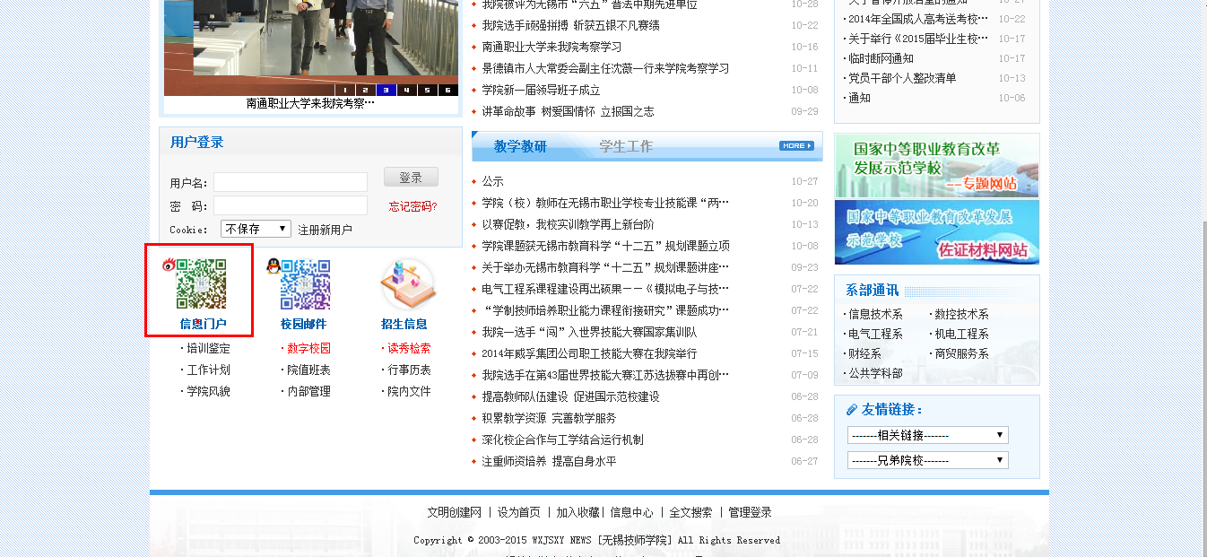
图1
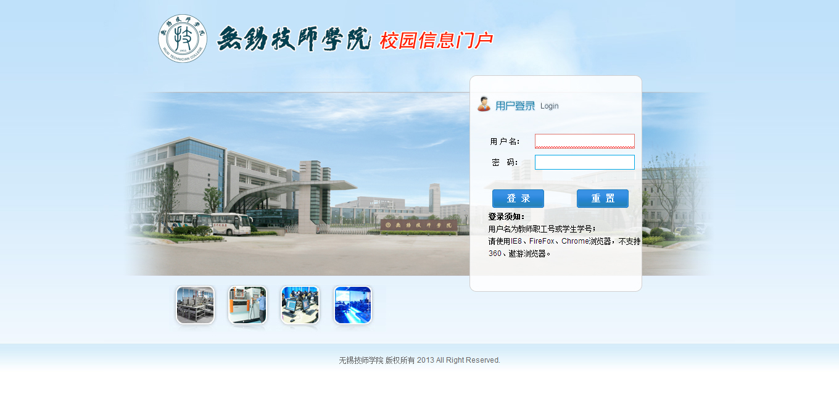
图2
2、进入教师服务站点
正确输入用户名和密码登录校园信息门户之后看到的页面如下图3所示，在图3页面右上角点击【教师服务】图标进入个人服务的站点（如下图4所示）。
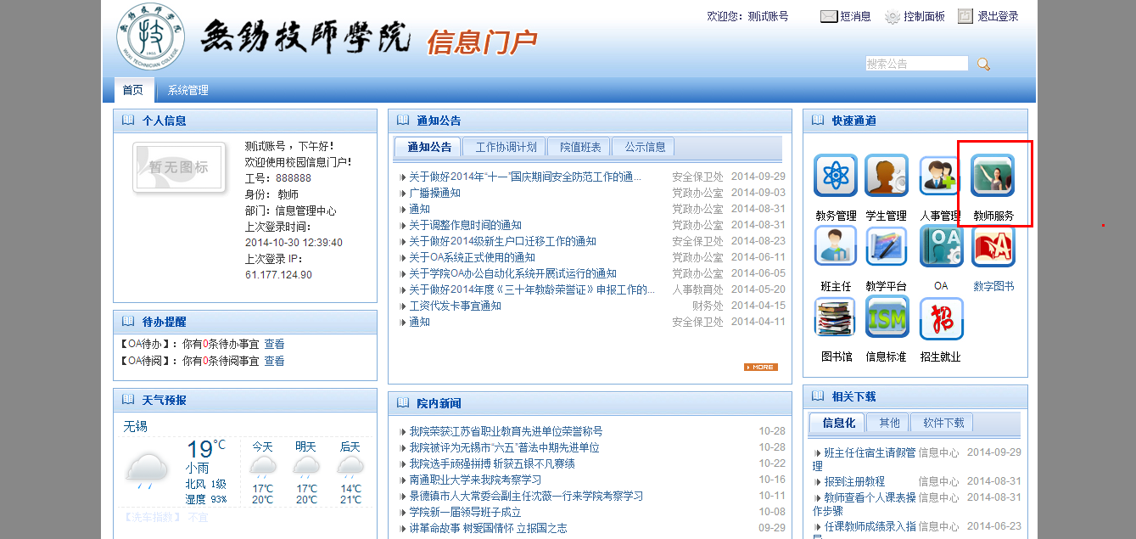
图3
3、个人工资查询
如下图4所示，在“个人信息服务”模块中，点击菜单【我的薪资】，在右边即可显示本人的工资，并且点击【查看】按钮可以看到详细的工资明细（如下图5所示）。
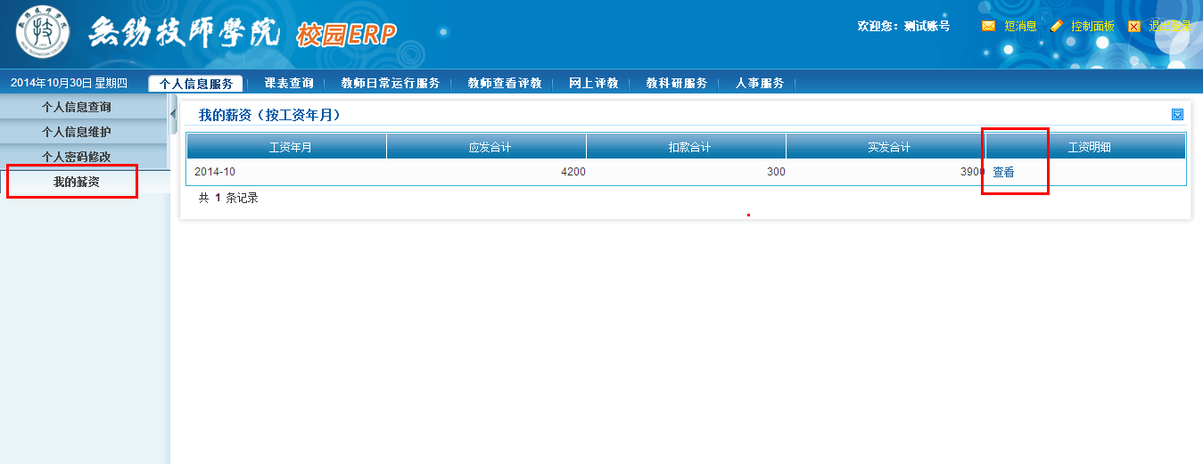
图4
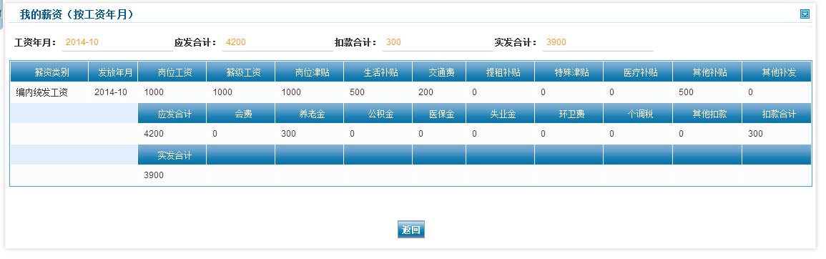
图5

